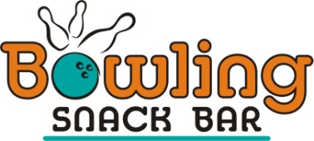
JIHLAVSKÁ
BOWLINGOVÁ
LIGA

XVIII. ročník
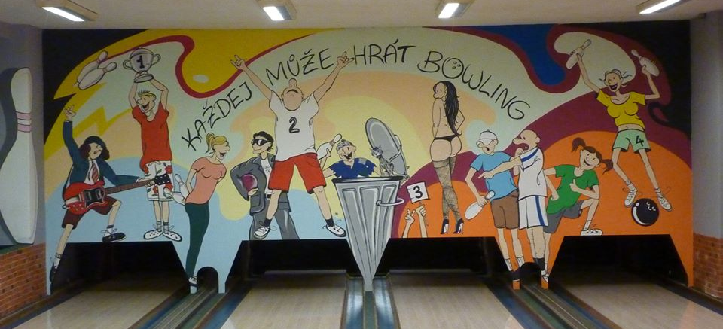
podzim 2017 - jaro 2018

PRAVIDLA:
Soutěž bude rozdělena do kol, ve kterých se družstva utkají systémem každý s každým
(měsíčně cca 2 kola - říjen až květen – upřesnění termínů a rozlosování proběhne po uzávěrce
přihlášek v říjnu 2017)
Do zápasu nastupují družstva vždy se 3 hráči (max. počet hráčů v družstvu je neomezen,
doporučujeme s ohledem na směnování a nemocnost alespoň 5 hráčů)
V rámci soutěže družstev bude probíhat i soutěž jednotlivců v kategoriích – muži, ženy.
Systém soutěže:

Družstva nastupují k zápasu vždy se 3 hráči na jedné dráze – střídat hráče v průběhu hry
není dovoleno. Trojice hráčů nastupuje ke hře pravidelně podle pořadí uvedeném do
zápisu o utkání, který před zahájením zápasu vyplní kapitán nebo jeho zástupce. Každý
hráč má nárok na 3 tréninkové hody a to pouze před prvním zápasem (platí i pro
náhradníky). Soupeřící družstva hrají vždy na dráhách vedle sebe (1. s 2. a 3. se 4.
dráhou). Přené rozlosování daného hracího dne obdrží určený zástupce družstva e-mailem
týden před hracím dnem a během ligy odehrají družstva svůj vzájemný zápas vždy střídavě
na jiné dráze. Dojde-li k poruše dráhy, odehrají se zápasy pouze na páru drah, který bude funkční.
Zbylé zápasy se odehrají v náhradním termínu.
V jiných případech nelze své zápasy odložit a odehrát v jiném termínu.
Pokud se tým nebude moci zúčastnit, budou jeho zápasy kontumovány a soupeř odehraje své
hry pouze pro celkový průměr a pořadí jednotlivců.

Bodování družstev:

Vítězné družstvo obdrží 2 body, poražený zůstává bez bodu. V případě remízy si družstva
rozdělí po 1 bodu.
O celkovém pořadí rozhoduje počet získaných bodů. V případě rovnosti rozhoduje
průměrný nához družstva na zápas, poté vzájemné zápasy a nakonec sražené kuželky
v těchto zápasech. Pokud by ani toto nerozhodlo, o pořadí bude odehrán doplňkový zápas
dle pravidel (dráhy budou losovány)

Doplňkovou soutěží družstev je nejvyšší nához družstva v jedné hře.

Handicapy :

Ženám se ke každé hře připočítá 10 bodů.

Startovné a úhrada poplatků:

Startovné pro družstvo činí bez ohledu na počet hráčů 1000,- Kč a platí se před začátkem
prvního soutěžního kola.
Družstvo uhradí za každý hrací den poplatek za pronájem drah. Ten bude zvýhodněný
oproti standardním cenám. Poplatek bude vypočítán po skončení posledního zápasu
kola a podělen mezi družstva.

Registrace:

Každé družstvo je povinno se včas dostavit ke svému prvnímu zápasu hracího dne – čekací
lhůta 5 min.
Pokud to situace, soupeři a rozlosování dovolí, je možné po předchozí domluvě mezi
družstvy a organizátorem, přehodit pořadí zápasů. Podmínkou je informovat
zainteresované osoby (hráči dotčených týmů, organizátor a personál bowlingu) nejpozději
do 12. hodin hracího dne.

Pokud se některé družstvo nedostaví k hracímu dni, budou jeho zápasy kontumovány ve
prospěch soupeře, který si své hody odháže pro celkový průměr a soutěž jednotlivců!!

Termíny:

Předběžně -
1. hrací den - pondělí 23. 10. 2017

Hrací dny:
1x za dva týdny pondělí dle rozpisu, který bude vypracován po uzavření přihlášek
ke dni 2. 10. 2017. Případné změny rozpisu jsou možné po dohodě s organizátorem
a všemi zúčastněnými družstvy (např. vánoční svátky, jarní prázdniny)

Přestupy a hostování :
- Hráče lze doplňovat do soupisky v průběhu ročníku.
- Hráč během ročníku nemůže hrát ve více družstvech najednou
- Hráč může přestoupit do jiného družstva, pokud ještě nehrál za družstvo,
ve kterém je zapsán, více jak 2 zápasy
- Hráč, který během prvních 5 kol odehrál pouze 10 nebo méně zápasů, může být
uvolněn do jiného družstva na hostování do konce sezóny.

SOUTĚŽ JEDNOTLIVCŮ:

Současně se soutěží družstev bude probíhat soutěž jednotlivců o nejlepšího muže a
nejlepší ženu.
Dále také soutěž o nejvyšší nához v obou kategoriích .

O pořadí bude rozhodovat dosažený průměr ze všech odehraných her, v případě rovnosti vyšší počet
odehraných zápasů a dále dosažený vyšší nához během celého ročníku. Pokud ani toto nerozhodne o
vítězi nebo pořadí, bude následovat rozhoz = 3 hody na každé dráze a rozhodne součet z těchto hodů.

Hráč(ka) musí mít odehráno minimálně 40% možných utkání!
Výsledky dosažené v lize nejsou započítávány do žádných dalších soutěží a akcí Bowling snack baru.

Ocenění družstev a hráčů:

1. Vítězné družstvo obdrží putovní pohár, který bude vystaven v bowling snack baru se štítkem
vítěze daného ročníku.

2. Družstva :
1. až 3. místo – pohár
3. Jednotlivci :
muži -
1. až 3. místo – pohárek
nejvyšší nához – pohárek

ženy -
1. až 3. místo – pohárek
nejvyšší nához – pohárek

Dále pak věcné ceny od sponzorů, šampaňské, víno, pivo apod.

Kontakt :
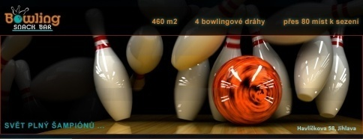
Své dotazy a připomínky adresujte na obsluhu Bowlig snack baru, Havlíčkova 58, Jihlava nebo na e-mail:
info@bowlingsnackbar.cz nebo brumbalon@seznam.cz
ZÁVAZNÁ PŘIHLÁŠKA

NÁZEV DRUŽSTVA :
Hráči | Jméno hráče/přezdívka | Kontakt (telefon, e-mail)
1. kapitán
2. zástupce
3.
4.
5.
6.
7.
8.

Telefonní kontakt na jednoho hráče je povinný – změny termínu atd.

Vyplněné prosím zašlete na e-mail info@bowlingsnackbar.cz nebo odevzdejte u obsluhy
nejpozději do 2. 10. 2017
Do 10. 10. 2017 budou zástupci družstev informováni o přesném termínu zahájení ligy a dalším
rozlosování.
Plánován je 1. hrací den - pondělí 23. 10. 2017
Hodina bude upřesněna dle počtu startujících týmů

Na tomto místě přivítáme Vaše návrhy a připomínky k propozicím popsaných v úvodu!!!

BONUS KARTA

Pokud družstvo uhradí startovné, obdrží na vyžádání při prvním zápase bonus kartu, která má
platnost 1 měsíc. Po vyčerpání si může vyžádat u obsluhy další bonus kartu.
Každé družstvo má nárok, po odehrání 5 tréninkových hodin v daném období na
1 hodinu bowlingové dráhy zdarma
Je nutné po odehrání a zaplacení, nechat si počet těchto hodin potvrdit do připravené tabulky.

BONUS KARTA
Družstvo:
Platnost:
Datum/podpis organizátora:
Hodina | Datum | Podpis obsluhy
1.
2.
3.
4.
5.
6. ZDARAMA

Zamlouvat dráhy můžete od 14:30 hod. na telefonu 567 301 353

BOWLING SNACK BAR
HAVLÍČKOVA 58
586 01 Jihlava

